Басни содержат нравоучительный, аллегорический смысл. Автор обличает в них пороки людей, призывает к нравственности и человечности.
Опираясь на содержание басни, ответьте на следующие вопросы:
-Какими качествами наделяет Крылов Волка? ________________________________________________________________________________________________________________________________
-Как ведет себя Волк, когда его застали на месте преступления?___________________________________________________________________________________________________________________________________________________________________________________
- А что меняется в поведении Волка, когда он понимает, что выбраться ему будет невозможно без потерь? ______________________________________________________________________________________________________________________________________________________________________________________________________________________________________________________
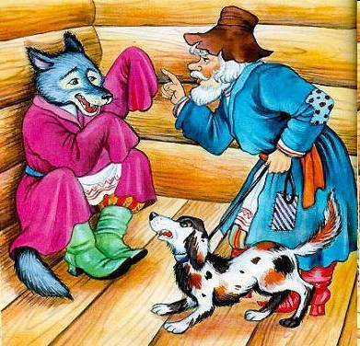
- Ловчий… Каков он? ________________________________________________________________________________________________________________________________
-Как бы вы поступили на месте Ловчего?
Отпустили бы Волка? Почему? _____________________________________________________________________________________________________________________________________________________________________________________________________________________________________________________________________________________________________________________________________________________________________________________________
---------------------------------------------------------------------------------------------------------------------------------------------------------------------------------------------------------------------------------------------------------------------------------------------------------------------------------------------------------------------------------------------------------------------------------------------------------------------------------------------------------------------------------------------------------------------------------------------------------------------------------------------------------------------------------------------------------------------------------------------------------------------------------------------------------------------------------------------------------------------------------------------------------------------------------------------------------------------------------------------------------------------------------------------------------------------------------------------------------------

